

**Муниципальное бюджетное дошкольное образовательное учреждение города Керчи Республики Крым «Детский сад №63 «Теремок»**

*ул. Орджоникидзе, д.42, г. Керчь, Республика Крым, 298310, тел.+7(3-6561) 3 -35-09*

*E- mail:* [*sadik_teremok-kerch@crimeaedu.ru*](mailto:sadik_teremok-kerch@crimeaedu.ru)

|  |
| --- |
|  |

**Детское прикладное творчество, этапы обучения в детском саду**

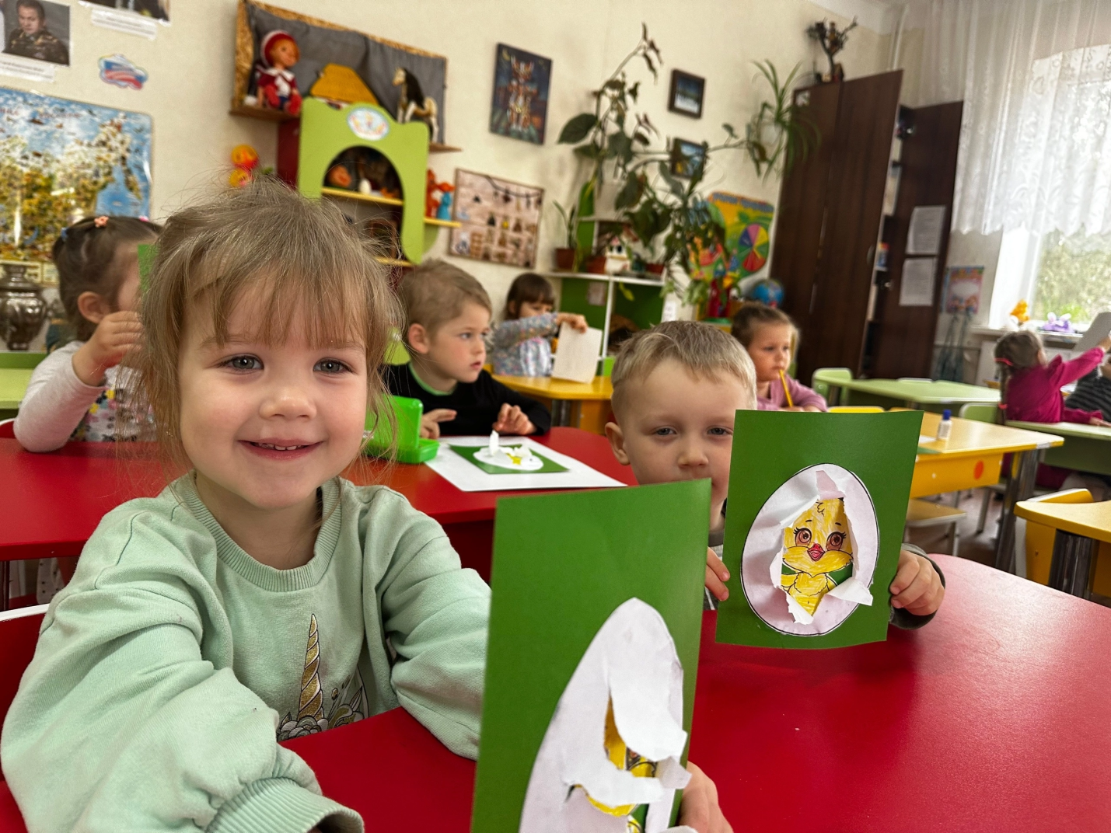

**Воспитатель**

**Самонова Т. Г.**

**2024г.**

**Детское прикладное творчество, этапы обучения в детском саду**

Создание поделок из разных материалов — важная часть дошкольного образования в детском саду. Малыши делают аппликации и мозаики, лепят фигурки из глины, плетут украшения из бисера. Детское прикладное творчество развивает мелкую моторику, образное мышление и речь. Регулярные занятия стимулируют интерес ребёнка к искусству и раскрывают его внутренние потенциалы.

**Что относится к прикладному творчеству в детском саду**

Название декоративного искусства происходит от латинского слова decoro — «украшать».  Художники-декораторы создают аксессуары для интерьера, бижутерию, сувениры. В программу дошкольного образования входят основы различных прикладных техник.

К ним относятся:

* аппликация;
* объёмные поделки из бумаги (квиллинг, оригами, папье-маше);
* плетение (макраме, фриволите, бисероплетение);
* мозаика;
* вышивка и шитьё;
* лепка;
* работы по дереву (выпиливание, выжигание);
* роспись декоративных изделий.

Выбор вида искусства зависит от возраста детей и культурных традиций региона.

**Этапы обучения декоративно-прикладному творчеству в детском саду**

Занятия искусством в дошкольных учреждениях служат средством обучения, воспитания и развития. Ручной труд стимулирует процессы мышления — анализ, синтез, сравнение, обобщение. В процессе деятельности дети усваивают навыки работы в коллективе.

Обучение прикладному искусству ведётся в соответствии с этапами, представленными в таблице.

|  |  |  |
| --- | --- | --- |
| Группа детского сада | Возраст | Виды работы |
| вторая младшая | 3-4 года | Рисование узоров, аппликация, лепка из пластилина |
| средняя | 4-5 лет | Составление узоров, роспись, аппликация, лепка из пластилина |
| старшая | 5-6 лет | Техника объёмных поделок, конструирование из бумаги, лепка, роспись декоративных изделий |
| подготовительная | 6-7 лет | Создание игрушек, сувениров, плетение, вышивка, лепка |

**Прикладное творчество в средней группе детского сада**

В возрасте 4-5 лет ребёнок максимально открыт для восприятия особенностей декоративного искусства — ярких красок, выразительных форм, позитивных идей. Мелкая моторика достаточно развита для простой исполнительской техники.

В средней группе детям предлагается выполнять по образцам несложные поделки, например:

* аппликации из геометрических фигур;
* поделки из природных материалов и пластилина;
* игрушки из бумаги, ваты, пуговиц.

Помимо практических навыков, дети развивают чувство прекрасного, получают начальные знания из области математики, биологии, физики.

**Прикладное творчество в старшей группе детского сада**

В старшем дошкольном возрасте создаётся основа креативности. Ребёнок уже умеет мыслить не по шаблону, воплощать в работе собственные фантазии. Он способен осваивать более сложные декоративные техники, включая:

* шитьё;
* вышивание;
* плетение;
* пэчворк;
* выжигание.

Самым популярным материалом для поделок остаётся бумага. Теперь дети сами могут придумать сюжет своей работы, подобрать инструменты и методы воплощения.

**Особенности прикладного творчества в подготовительной группе**

Дети шести-семи лет обладают богатым воображением, высоким уровнем активности и инициативы. Эти качества определяют повышенный интерес к декоративному искусству. Старшие дошкольники способны создавать художественные образы, используя такие средства выразительности, как форма, цвет, композиция. Осваиваются новые материалы, в том числе:

* различные виды бумаги;
* фольга;
* ткани и нитки;
* глина;
* бисер;
* проволока.

Дети успешно овладевают техниками создания объёмных изделий — бумагопластикой, оригами, лепкой из глины. Игрушки и сувениры, созданные воспитанниками подготовительной группы — это оригинальные художественные продукты. Они используются как подарки близким людям и декор для помещений детского сада.

**Народное прикладное творчество в детском саду**

Художественные изделия народных промыслов отличаются яркостью и простотой форм. В сюжетах расписной посуды, игрушек и свистулек часто отражаются сказочные мотивы. Эти свойства делают старинное искусство близким и понятным детскому восприятию.

Дошкольники 5-7 лет охотно выполняют работы в стиле знаменитых народных промыслов.

К ним относится:

* роспись по дереву (Хохлома, Городец, Мезень);
* украшение керамики (Гжель, Скопин);
* лепка глиняных игрушек (дымковская, каргопольская, филимоновская);
* роспись деревянных игрушек (матрёшки, Полхов-Майданские тарарушки).

Приобщение к старинному искусству учит детей эстетике, выработанной поколениями предков, развивает художественный вкус.

**Кружок декоративно-прикладного творчества в детском саду**

Развивающие занятия нередко выявляют склонности ребёнка к искусству. Стимулировать интерес поможет работа в дополнительном кружке. Детские объединения такого типа ведут воспитатели садика или педагоги из ДОУ — школ искусства, Домов детского творчества.

План кружка обычно составляется на 2 года, благодаря чему дети уверенно осваивают навыки художественных техник.

В число наиболее популярных программ входят:

* квиллинг;
* оригами;
* бумагопластика;
* народная игрушка;
* поделки из подручного материала.

Детские работы, выполненные в кружках ДОУ, принимают участие в различных выставках и конкурсах, что способствует развитию творческой инициативы дошкольников.